# Kekuatan data dalam bisnis

Issue: a topic or subject to investigate

Question : Designed to discover information

Problem: An obstacle or complication that needs to be worked out

Business task : The question or problem data analysis answers for a business

Analyze weather data from the last decade to identify predictable patterns

Sebagai seorang analis data, Anda akan menangani banyak tugas bisnis yang membantu perusahaan memanfaatkan data. Berikutnya, kita akan berbicara lebih banyak tentang apa yang dimaksud tugas bisnis, dan beberapa contoh seperti apa ini dapat muncul dalam pekerjaan analis data sesungguhnya. Mari kita mengambil waktu sejenak dan berpikir kembali ke contoh bisnis nyata menggunakan analitik data, dan operasi mereka yang kita pernah lihat sebelumnya. Anda mungkin telah memperhatikan sebuah tema umum di setiap contoh yang diberikan. Mereka semua memiliki banyak persoalan untuk dieksplorasi, pertanyaan untuk dijawab, atau masalah untuk dipecahkan. Hal-hal ini sangat mudah untuk dicampuradukkan. Berikut adalah cara untuk membedakannya ketika kita berbicara tentang dunia bisnis dalam analitik data. Persoalan adalah sebuah topik atau subyek untuk diselidiki. Pertanyaan dirancang untuk menemukan informasi dan masalah adalah sebuah kendala atau komplikasi yang perlu diselesaikan. Coca-Cola punya pertanyaan tentang produk baru. Analisis data memberi mereka wawasan tentang rasa baru yang sudah disukai para pelanggan. Kebun Binatang dan Akuarium Kota memiliki masalah dengan staf. Data membantu mereka mencari tahu strategi penjadwalan staf yang terbaik. Pertanyaan-pertanyaan dan masalah-masalah ini menjadi dasar untuk semua jenis tugas bisnis, yang akan Anda bantu pecahkan sebagai seorang analis data. Tugas bisnis adalah pertanyaan atau masalah yang dijawab analisis data untuk bisnis. Di sinilah Anda memusatkan upaya Anda di pekerjaan yang Anda akan lakukan untuk pemberi kerja di masa depan. Mari tetap gunakan contoh kebun binatang dan lihat apakah kita bisa membayangkan seperti apa tugas bisnis untuk kebun binatang? Kita tahu masalahnya, cuaca tak terduga membuat pihak kebun binatang sulit mengantisipasi kebutuhan jumlah staf. Tugas bisnis mungkin bisa berupa, upaya menganalisis data cuaca dari satu dekade terakhir untuk mengidentifikasi pola yang bisa diprediksi. Analis data kemudian bisa merencanakan cara terbaik untuk mengumpulkan, menganalisis, dan menampilkan data yang dibutuhkan untuk menyelesaikan tugas ini dan memenuhi tujuan bisnis kebun binatang itu. Kemudian, dengan menggunakan data, pihak kebun binatang akan mampu membuat keputusan tentang jadwal staf harian mereka. Kita berbicara sedikit tentang pengambilan keputusan berbasis data di video sebelumnya. Tapi kalau Anda perlu mengingatnya kembali, ini dia. Pengambilan keputusan berbasis data adalah ketika fakta yang telah ditemukan melalui analisis data digunakan sebagai panduan strategi bisnis. Cara termudah untuk berpikir tentang pengambilan keputusan adalah bahwa tindakan tersebut merupakan pilihan di antara konsekuensi, baik, buruk, atau kombinasi keduanya. Pada contoh kebun binatang, kebun binatang memiliki data yang mereka perlukan untuk membuat keputusan berdasarkan informasi untuk memecahkan masalah. Tapi bagaimana jika mereka telah membuat keputusan ini tanpa data? Katakanlah mereka hanya mengandalkan pengamatan dan ingatan untuk melacak cuaca dan membuat jadwal staf. Anda mungkin sudah tahu bahwa cara itu tak akan memecahkan masalah di jangka panjang. Analitik data memberi mereka informasi yang mereka butuhkan untuk menemukan solusi terbaik untuk masalah mereka. Itulah kekuatan data. Pengamatan dan intuisi adalah alat yang ampuh dalam pengambilan keputusan, tetapi mereka hanya memberi jawaban sesaat ketika kita membuat keputusan berdasarkan pengamatan sesaat dan insting, kita hanya melihat sebagian dari masalah yang ada. Data membantu kita melihat seutuhnya. Dengan data, kita memiliki gambaran lengkap dari suatu masalah dan penyebabnya, yang memungkinkan kita menemukan solusi baru yang mengejutkan yang kita tidak pernah temui sebelumnya. Analitik data membantu perusahaan membuat keputusan yang lebih baik. Semuanya dimulai dengan sebuah tugas bisnis dan pertanyaan yang hendak dijawab. Dengan keterampilan yang akan Anda pelajari melalui program ini, Anda akan dapat mengajukan pertanyaan yang tepat, merencanakan cara terbaik untuk mengumpulkan dan menganalisis data, dan kemudian menyajikannya secara visual untuk membekali tim Anda sehingga mereka dapat membuat keputusan berdasarkan informasi dan data. Hal itu membuat posisi Anda penting untuk keberhasilan setiap perusahaan di mana Anda bekerja. Data adalah alat yang ampuh. Dengan kekuatan besar, ya... Anda tahulah selanjutnya. Dan Anda melakukan pekerjaan yang sangat baik untuk memperoleh semua informasi ini. Selanjutnya, kita akan membicarakan tanggung jawab Anda sebagai seorang analis data untuk memastikan Anda mengumpulkan, menganalisis, dan menyajikan data dengan cara yang adil bagi orang-orang yang diwakili oleh data tersebut.

Id

​

# Rachel: Detektif data

Hai, nama saya Rachel,

pimpinan di &lt;i&gt;Business systems and&lt;/i&gt;

&lt;i&gt;analytics&lt;/i&gt; di Verily.

Ada banyak jenis permasalahan yang berbeda

yang dapat dipecahkan oleh seorang analis data.

Saya beruntung bahwa selama karier saya

saya telah menemui banyak sekali permasalahan dan

banyak jenis data yang sangat berbeda

dan membantu mengubahnya menjadi jawaban yang bermakna.

Salah satu hal terpenting

untuk diingat tentang

analitik data adalah bahwa data adalah data.

Saya seorang analis data keuangan dan

peran saya di Verily adalah untuk

mengambil semua informasi keuangan,

semua informasi dari

uang yang kita belanjakan dan uang yang kita hasilkan,

dan mengubahnya menjadi laporan dan wawasan

agar pimpinan perusahaan kami

bisa mengerti apa yang kami lakukan.

Satu hal terpenting yang baru-baru ini saya lakukan

di Verily adalah membantu

membuat apa yang disebut laporan rugi laba

untuk setiap unit bisnis kita.

Itu berarti bahwa secara langsung, saat itu juga

tim-tim kami bisa melihat berapa anggaran mereka

dan bagaimana mereka membelanjakan anggaran tersebut.

Apa yang dilakukan laporan itu adalah membantu tim kami menjaga

anggaran tersebut dengan meningkatkan

aliran pendapatan mereka sehingga memiliki

lebih banyak uang untuk dibelanjakan atau menahan

pengeluaran mereka sehingga mereka

hanya bisa membelanjakan uang sesuai dengan anggaran itu.

Semua itu benar-benar membantu kami untuk menjaga

perusahaan tetap berada di jalurnya

dan memastikan kami selalu mencapai tujuan.

Saya merasakan bahwa data seperti halnya makhluk hidup yang bernafas.

Bila Anda memiliki banyak titik data,

hal itu bisa sangat membuat Anda kewalahan

ketika Anda pertama kali mencoba memahaminya.

Anda memiliki banyak kolom,

ribuan catatan, ribuan jenis data yang berbeda,

dan menemukan cara untuk membuat data itu menjadi bisa dimengerti

benar-benar sesuatu yang sulit dan di situlah

keahlian seorang analis data dibutuhkan.

Situasi itu adalah momen yang paling

membuat saya frustrasi dalam karier saya,

tapi juga menjadi pekerjaan paling berharga yang pernah saya lakukan

ketika akhirnya saya bisa memahaminya.

Saran terbaik yang saya miliki untuk

setiap analis data yang baru memulai adalah tetap sabar melakukannya.

Jika sudut pandang yang Anda ambil tidak

bekerja, cobalah mencari sudut pandang lain.

Cobalah melakukannya dengan cara berbeda,

coba ajukan pertanyaan lain,

dan pada akhirnya data itu akan

menghasilkan sesuatu dan Anda akan mendapatkan hasil wawasan yang Anda cari.

Hai, nama saya Rachel, pimpinan di &lt;i&gt;Business systems and&lt;/i&gt; &lt;i&gt;analytics&lt;/i&gt; di Verily. Ada banyak jenis permasalahan yang berbeda yang dapat dipecahkan oleh seorang analis data. Saya beruntung bahwa selama karier saya saya telah menemui banyak sekali permasalahan dan banyak jenis data yang sangat berbeda dan membantu mengubahnya menjadi jawaban yang bermakna. Salah satu hal terpenting untuk diingat tentang analitik data adalah bahwa data adalah data. Saya seorang analis data keuangan dan peran saya di Verily adalah untuk mengambil semua informasi keuangan, semua informasi dari uang yang kita belanjakan dan uang yang kita hasilkan, dan mengubahnya menjadi laporan dan wawasan agar pimpinan perusahaan kami bisa mengerti apa yang kami lakukan. Satu hal terpenting yang baru-baru ini saya lakukan di Verily adalah membantu membuat apa yang disebut laporan rugi laba untuk setiap unit bisnis kita. Itu berarti bahwa secara langsung, saat itu juga tim-tim kami bisa melihat berapa anggaran mereka dan bagaimana mereka membelanjakan anggaran tersebut. Apa yang dilakukan laporan itu adalah membantu tim kami menjaga anggaran tersebut dengan meningkatkan aliran pendapatan mereka sehingga memiliki lebih banyak uang untuk dibelanjakan atau menahan pengeluaran mereka sehingga mereka hanya bisa membelanjakan uang sesuai dengan anggaran itu. Semua itu benar-benar membantu kami untuk menjaga perusahaan tetap berada di jalurnya dan memastikan kami selalu mencapai tujuan. Saya merasakan bahwa data seperti halnya makhluk hidup yang bernafas. Bila Anda memiliki banyak titik data, hal itu bisa sangat membuat Anda kewalahan ketika Anda pertama kali mencoba memahaminya. Anda memiliki banyak kolom, ribuan catatan, ribuan jenis data yang berbeda, dan menemukan cara untuk membuat data itu menjadi bisa dimengerti benar-benar sesuatu yang sulit dan di situlah keahlian seorang analis data dibutuhkan. Situasi itu adalah momen yang paling membuat saya frustrasi dalam karier saya, tapi juga menjadi pekerjaan paling berharga yang pernah saya lakukan ketika akhirnya saya bisa memahaminya. Saran terbaik yang saya miliki untuk setiap analis data yang baru memulai adalah tetap sabar melakukannya. Jika sudut pandang yang Anda ambil tidak bekerja, cobalah mencari sudut pandang lain. Cobalah melakukannya dengan cara berbeda, coba ajukan pertanyaan lain, dan pada akhirnya data itu akan menghasilkan sesuatu dan Anda akan mendapatkan hasil wawasan yang Anda cari. Transcript language: Bahasa Indonesia : Added to Selection. Press [CTRL + S] to save as a note

Transcript language: Bahasa Indonesia

# Memahami data dan perlakuan yang adil

Sejauh ini, kita telah membahas berbagai peran berbeda yang dijalankan analis data di lingkungan bisnis dan berbagai ujian yang mengikuti peran tersebut. Tetapi analis data memiliki tanggung jawab penting lainnya, yaitu memastikan bahwa analisis mereka adil. Sekarang, saya tahu apa yang mungkin Anda pikirkan, data didasarkan pada fakta yang dikumpulkan, bagaimana data itu bisa tidak adil? Itu pertanyaan yang bagus. Mari kita belajar apa arti keadilan ketika kita berbicara tentang analisis data dan mengapa ini penting Anda pahami sebagai seorang analis. Perlakuan yang adil&lt;i&gt; &lt;/i&gt;(fairness) berarti memastikan bahwa analisis Anda tidak menciptakan atau memperkuat bias. Dengan kata lain, sebagai seorang analis data, Anda ingin membantu membuat sistem yang adil dan inklusif untuk semua orang. Terdengar cukup sederhana? Nah, inilah bagian yang sulit tentang perlakuan yang adil dalam analisis data. Tidak ada satu definisi standar tentang keadilan, tapi semoga cara yang baru saja kita uraikan itu bisa memberi Anda suatu cara untuk berpikir tentang perlakuan yang adil untuk saat ini, walaupun nanti hal itu akan menjadi sedikit lebih rumit. Terkadang kesimpulan berdasarkan data bisa benar sebenar-benarnya, dan tidak adil secara bersamaan. Apa yang bisa Anda lakukan? Nah, mari kita pelajari dengan sebuah contoh. Katakanlah kita memiliki sebuah perusahaan yang terkenal sebagai “klub laki-laki”. Tidak banyak representasi dari gender lain. Perusahaan ini ingin melihat karyawan mana yang bekerja dengan baik, jadi mereka mulai mengumpulkan data kinerja karyawan dan budaya perusahaan mereka sendiri. Data menunjukkan bahwa pria adalah satu-satunya kelompok yang berhasil di perusahaan ini. Kesimpulan mereka adalah mereka harus mempekerjakan lebih banyak pria, lagi pula, mereka melakukan pekerjaannya dengan sangat baik di sini. Tapi itu bukan kesimpulan yang adil karena beberapa alasan. Pertama, kesimpulan itu bahkan tidak mempertimbangkan semua data yang tersedia tentang budaya perusahaan, sehingga hanya memberikan gambaran yang tidak lengkap. Kedua, kesimpulan itu tidak memikirkan faktor-faktor lain di sekitarnya yang dapat mempengaruhi data, atau dengan kata lain, kesimpulan itu tidak mempertimbangkan kesulitan yang dialami oleh orang-orang dengan identitas gender berbeda untuk mencoba menavigasi suatu lingkungan kerja yang tidak sehat. Jika perusahaan hanya melihat kesimpulan ini, mereka tidak akan mengakui dan melakukan sesuatu terhadap betapa berbahayanya budaya kerja mereka dan mereka tidak akan mengerti mengapa orang-orang tertentu sudah pasti akan gagal di dalamnya. Itulah mengapa Anda perlu mempertimbangkan keadilan ketika menganalisa data. Kesimpulan bahwa hanya laki-laki yang berhasil di perusahaan ini adalah benar, tetapi, hal ini mengabaikan faktor sistematis lainnya yang berkontribusi terhadap masalah ini. Tapi jangan khawatir, ada cara untuk membuat kesimpulan yang adil di sini. Seorang analis data yang etis dapat melihat data yang dikumpulkan dan menyimpulkan bahwa budaya perusahaan itu menghalangi beberapa karyawan untuk bisa berhasil, dan perusahaan itu perlu mengatasi masalah tersebut untuk meningkatkan kinerja. Lihat bagaimana kesimpulan ini melukiskan gambaran yang jauh lebih lengkap dan adil. Kesimpulan ini mengakui fakta bahwa beberapa orang tidak bekerja dengan baik di perusahaan ini, pada kenyataannya, disertai alasan mengapa hal itu bisa terjadi, dan bukannya melakukan diskriminasi terhadap sejumlah besar pelamar kerja di masa yang akan datang. Sebagai seorang analis data, Anda bertanggung jawab untuk memastikan analisis Anda adalah adil dan berdasar fakta di konteks sosial yang rumit yang dapat menimbulkan bias dalam kesimpulan Anda. Anda perlu memikirkan tentang perlakuan yang adil sejak Anda mulai mengumpulkan data untuk sebuah pengujian bisnis hingga waktunya Anda mempresentasikan kesimpulan Anda kepada pemangku kepentingan Anda. Nanti kita akan belajar lebih lanjut tentang bias di proses analisis data berikutnya di materi lain. Sekarang, mari kita lihat sebuah contoh analisis data yang melakukan pekerjaan secara baik memberi perlakuan yang adil dalam kesimpulannya, Sebuah tim ilmuwan data Harvard sedang mengembangkan platform seluler untuk melacak pasien berisiko terkena penyakit kardiovaskuler di sebuah wilayah di Amerika Serikat yang disebut &lt;i&gt;Stroke Belt&lt;/i&gt;. Penting untuk diketahui bahwa ada berbagai alasan mengapa orang yang tinggal di daerah ini mungkin lebih berisiko. Mengingat hal itu, para ilmuwan data ini mengakui bahwa perlakuan yang adil merupakan prioritas untuk proyek ini, jadi mereka membangun keadilan di dalam model mereka. Tim ini mengambil beberapa langkah perlakuan untuk memastikan mereka bersikap seadil mungkin saat memeriksa data yang sensitif dan berpotensi bias. Pertama, mereka menggabungkan analis dengan ilmuwan sosial yang dapat memberikan wawasan tentang bias manusia dan konteks sosial yang menciptakannya. Mereka juga mengumpulkan data pelaporan mandiri di suatu sistem terpisah untuk menghindari potensi bias rasial, yang mungkin mengganggu hasil studi mereka dan tidak mewakili para pasien secara adil. Untuk memastikan populasi sampel ini representatif, mereka mengambil sampel dari kelompok yang non-dominan agar model studi tim Harvard itu melibatkan kalangan itu. Jelas tim Harvard telah menempatkan perlakuan yang adil sebagai prioritas utama di setiap langkah. Hal ini membantu mereka mengumpulkan data dan membuat kesimpulan yang tidak berdampak negatif pada komunitas yang mereka pelajari. Semoga contoh-contoh ini memberi Anda gagasan yang lebih baik tentang apa arti keadilan dalam analisis data. Sekarang kita akan membangun pemahaman kita tentang perlakuan yang adil melalui program ini dan Anda akan melatihnya dalam banyak kegiatan.

Id

### 1.

Question 1



## Ikhtisar



Sekarang setelah Anda mengeksplorasi bagaimana bisnis menggunakan data di dunia nyata, Anda dapat berhenti sejenak dan memikirkan apa yang Anda pelajari. Dalam refleksi diri ini, Anda akan mempertimbangkan perlakuan yang adil dan penggunaan data dalam tiga contoh kasus bisnis dan menjawab beberapa pertanyaan singkat berdasarkan pemikiran Anda.

Refleksi diri ini akan membantu Anda mengembangkan wawasan tentang pembelajaran Anda sendiri dan mempersiapkan Anda untuk menerapkan pengetahuan Anda tentang perlakuan yang adil ke berbagai skenario yang menggambarkan studi kasus bisnis di dunia nyata. Ketika Anda menjawab pertanyaan — dan mengajukan pertanyaan sendiri — Anda akan mempertimbangkan konsep, praktik, dan prinsip untuk membantu memperbaiki pemahaman Anda dan memperkuat pembelajaran Anda. Anda telah bekerja keras, jadi pastikan untuk mendapatkan hasil semaksimal mungkin: Refleksi ini akan membantu Anda mempertahankan pengetahuan Anda.

### Studi Kasus #1



Untuk meningkatkan efektivitas staf pengajarnya, manajemen di sebuah sekolah menengah menawarkan kesempatan bagi semua guru untuk berpartisipasi dalam sebuah pelatihan. Manajemen mendorong para guru untuk mendaftar tetapi mereka tidak diharuskan untuk hadir. Dari 43 guru yang bertugas, 19 orang memilih mengikuti pelatihan itu.

Di akhir tahun akademik, manajemen mengumpulkan data tentang kinerja guru untuk semua guru yang bertugas. Data dikumpulkan melalui survei pada siswa. Dalam survei tersebut, siswa diminta untuk menentukan peringkat efektivitas setiap guru pada skala 1 (sangat buruk) hingga 6 (sangat baik).

Manajemen itu lalu membandingkan data guru yang mengikuti pelatihan dengan yang tidak. Perbandingan tersebut mengungkapkan bahwa guru yang mengikuti pelatihan memiliki skor rata-rata 4,95, sedangkan guru yang tidak hadir memiliki skor rata-rata 4,22. Manajemen menyimpulkan bahwa pelatihan itu sukses.

## Refleksi



Pertimbangkan skenario ini:

* Apa contoh praktik perlakuan yang adil atau tidak adil?
* Bagaimana seorang analis data dapat memperbaiki praktik perlakuan yang tidak adil?

Sekarang, tulis 2-3 kalimat (40-60 kata) sebagai jawaban atas setiap pertanyaan di atas. Ketik jawaban Anda di kotak teks di bawah ini.

1 / 1 point

Dalam kasus ini, praktik perlakuan yang tidak adil dapat terlihat dalam pengambilan keputusan manajemen berdasarkan data kinerja guru. Meskipun guru yang mengikuti pelatihan memiliki skor rata-rata yang lebih tinggi, penilaian kinerja seharusnya tidak hanya didasarkan pada kehadiran dalam pelatihan. Seorang analis data dapat memperbaiki praktik perlakuan yang tidak adil dengan mengusulkan pendekatan yang lebih holistik dalam mengevaluasi kinerja guru, yang mencakup berbagai faktor seperti hasil tes, partisipasi dalam kegiatan sekolah, dan feedback dari siswa secara menyeluruh.

Correct

Bagus sekali, Anda memperkuat pembelajaran Anda dengan refleksi diri yang penuh pertimbangan. Ini adalah contoh dari praktik perlakuan yang tidak adil. Sering kali kesimpulan diambil tergesa-gesa —seperti yang dilakukan manajemen itu—yang menyatakan pelatihan telah sukses. Namun, karena pelatihan itu dilakukan sukarela dan tidak acak, tidak tepat untuk menyimpulkan adanya hubungan sebab akibat antara keikutsertaan pelatihan dan peringkat nilai yang lebih tinggi.

Pelatihan mungkin efektif, tetapi penjelasan lain mengapa terjadi perbedaan peringkat tidak dapat dikesampingkan. Penjelasan lain misalnya staf yang menjadi sukarelawan untuk pelatihan itu adalah guru yang lebih baik dan lebih termotivasi. Kelompok guru ini akan dinilai lebih tinggi terlepas dari apakah pelatihan itu efektif atau tidak.

Juga perlu dicatat bahwa tidak ada hubungan langsung antara tanggapan survei siswa dan kehadiran pelatihan. Analis data dapat memperbaiki kesimpulan itu dengan meminta agar guru yang mengikuti pelatihan dipilih secara acak. Mereka juga dapat mengumpulkan data yang mengukur sesuatu yang lebih terkait langsung dengan kehadiran pelatihan, seperti keberhasilan teknik yang dipelajari para guru di dalam pelatihan itu.

### 2.

Question 2

### Studi Kasus #2



Sebuah perusahaan otomotif menguji kemampuan pengemudian dari purwarupa (prototipe) mobil yang mampu menyetir sendiri (self-driving) yang mereka kembangkan. Mereka melakukan pengujian di berbagai jenis jalan—khususnya lintasan balap, jalur trail, dan jalan tanah.

Para peneliti hanya menguji purwarupa itu di siang hari. Mereka mengumpulkan dua jenis data: data sensor dari mobil selama berjalan dan data video perjalanan dari kamera di dalam mobil.

Mereka mengulas data setelah tes awal. Hasilnya menggambarkan bahwa mobil self-driving itu memenuhi standar kinerja di setiap jenis jalan. Sehingga, mobil itu dapat melanjutkan ke fase pengujian berikutnya, yang akan mencakup pengemudian mobil di berbagai kondisi cuaca.

## Refleksi



Pertimbangkan skenario ini:

* Apa contoh praktik perlakuan yang adil atau tidak adil?
* Bagaimana seorang analis data dapat memperbaiki praktik perlakuan yang tidak adil?

Sekarang, tulis 2-3 kalimat (40-60 kata) sebagai jawaban atas setiap pertanyaan di atas. Ketik jawaban Anda di kotak teks di bawah ini.

1 / 1 point

Dalam kasus ini, praktik perlakuan yang tidak adil dapat terlihat dalam pengujian yang dilakukan hanya di siang hari. Hal ini dapat mengabaikan kemungkinan tantangan dan kondisi pengemudian yang berbeda pada malam hari. Seorang analis data dapat memperbaiki praktik perlakuan yang tidak adil dengan merekomendasikan pengujian yang lebih komprehensif, yang mencakup berbagai kondisi waktu dan cuaca, untuk memastikan bahwa mobil self-driving dapat berperforma baik dalam berbagai situasi.

Correct

Bagus sekali, Anda memperkuat pembelajaran Anda dengan refleksi diri yang penuh pertimbangan. Studi kasus ini menunjukkan praktik perlakuan yang tidak adil. Ketika para peneliti menguji purwarupa di tiga jalur yang berbeda, mereka hanya melakukan tesnya pada siang hari.

Kondisi di setiap jalan mungkin sangat berbeda di siang dan malam hari, dan ini bisa mengubah hasil pengujian secara signifikan. Analis data harus memperbaiki ini dengan meminta tim pengujian untuk menambahkan pengujian di malam hari untuk mendapatkan perspektif sepenuhnya tentang bagaimana kinerja purwarupa mobil itu di berbagai jalur dan di sepanjang hari.

### 3.

Question 3

### Studi Kasus #3



Sebuah taman hiburan berencana untuk menambah wahana baru di properti mereka. Pertama, mereka perlu menentukan jenis wahana baru apa yang diinginkan para pengunjung taman hiburan. Untuk memahami keinginan pengunjung, pengelola taman itu mengembangkan survei.

Mereka memutuskan untuk menyebarkan survei di dekat wahana roller coaster karena antreannya cukup panjang sehingga pengunjung akan punya waktu untuk menjawab semua pertanyaan. Setelah mengumpulkan data survei ini, mereka menemukan bahwa sebagian besar responden menginginkan lebih banyak roller coaster di taman itu. Pengelola taman lalu menyimpulkan bahwa mereka harus menambahkan lebih banyak roller coaster, karena sebagian besar pengunjung mereka lebih menyukainya.

### Refleksi



Pertimbangkan skenario ini:

* Apa contoh praktik perlakuan yang adil atau tidak adil?
* Bagaimana seorang analis data dapat memperbaiki praktik perlakuan yang tidak adil?

Sekarang, tulis 2-3 kalimat (40-60 kata) sebagai jawaban atas setiap pertanyaan di atas. Ketik jawaban Anda di kotak teks di bawah ini.

1 / 1 point

Dalam kasus ini, praktik perlakuan yang tidak adil dapat terlihat dalam pemilihan lokasi survei yang hanya dekat dengan wahana roller coaster. Hal ini dapat menyebabkan hasil survei menjadi bias karena hanya mencerminkan keinginan pengunjung di area tersebut. Seorang analis data dapat memperbaiki praktik perlakuan yang tidak adil dengan merekomendasikan survei dilakukan di berbagai lokasi di taman hiburan untuk mendapatkan pandangan yang lebih holistik dari semua pengunjung.

Correct

Bagus sekali, Anda memperkuat pembelajaran Anda dengan refleksi diri yang penuh pertimbangan. Studi kasus ini mengandung praktik perlakuan yang tidak adil. Meski keputusan untuk mendistribusikan survei di tempat-tempat di mana pengunjung akan punya waktu untuk menangggapi itu masuk akal, pengelola taman secara tidak sengaja telah memasukkan bias dalam pengambilan sampel datanya.

Para responden survei hanyalah orang-orang yang mengantri giliran naik roller coaster. Pengambilan data ini bisa memberikan hasil yang bias secara tidak adil, karena responden yang disurvei mungkin memang lebih menyukai roller coaster. Seorang analis data dapat mengurangi bias pengambilan sampel dengan mendistribusikan survei di pintu masuk dan keluar taman hiburan tersebut. Cara ini akan menghindari perolehan survei yang menargetkan penggemar roller coaster saja, dan memberikan hasil dari khalayak umum yang datang ke taman.

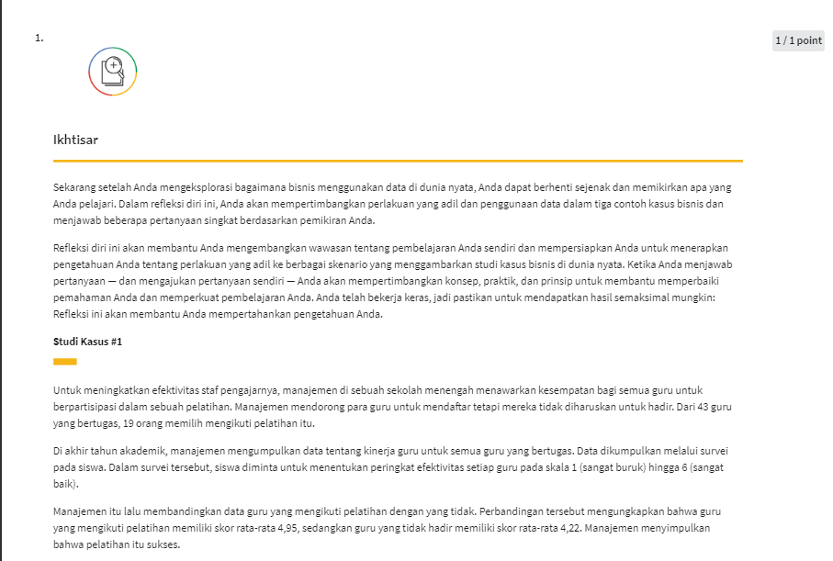

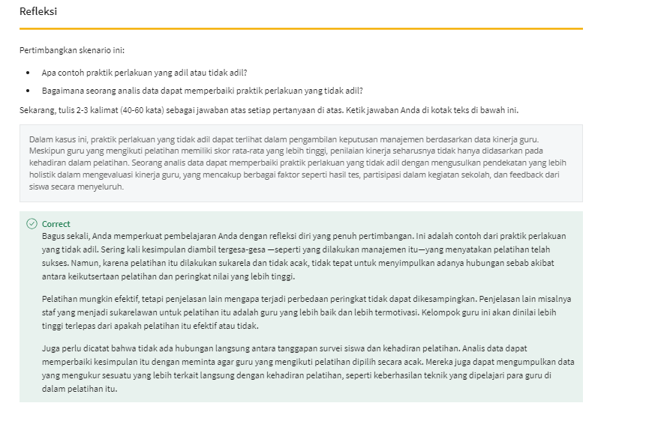

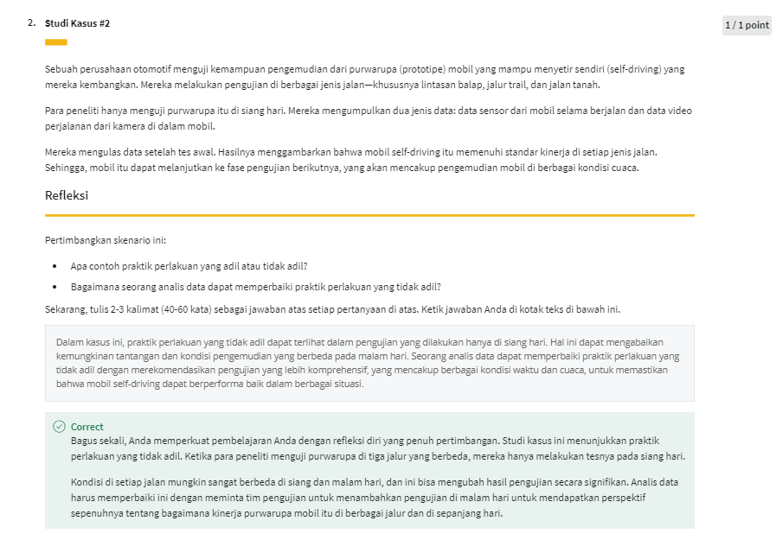

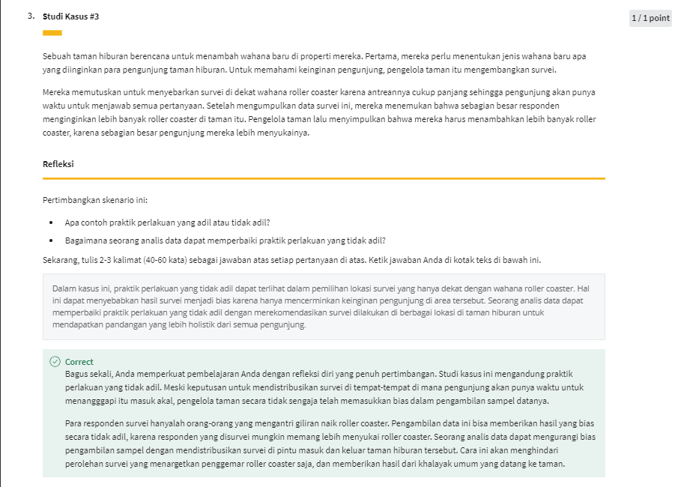

# Opini kasus

Baru-baru ini, Anda diberi kasus-kasus tentang analitis data di dunia nyata. Satu kasus mengenai ketidakadilan sebuah kesimpulan tentang kinerja perempuan yang bekerja di suatu perusahaan. Kasus ini menunjukkan bahwa data terkadang bisa menunjukkan kebenaran, walaupun tidak adil. Selain itu, kasus ini menyoroti pentingnya untuk bertanya, "Mengapa?" saat meninjau hasil analisis data.

Contoh lain melibatkan analis data yang memprioritaskan perlakuan yang adil dan berusaha keras untuk memastikan data mereka seadil mungkin. Karena mereka bekerja dengan data kesehatan yang sensitif dan berpotensi bias, mereka memilih untuk berkolaborasi dengan ilmuwan sosial agar lebih memahami konteks sosial di balik data tersebut.

Jika perlu, sebelum melanjutkan, Anda dapat menonton kembali video untuk meningkatkan pemahaman Anda tentang contoh-contoh tadi. Kemudian, diskusikan kasus pertama dan bagaimana analis di perusahaan tersebut dapat memperbaiki proses mereka:

* Apa yang bisa mereka lakukan secara berbeda agar analisis mereka menjadi lebih adil?
* Apa yang bisa membuat kesimpulan mereka tidak terlalu bias?

Kirimkan dua paragraf atau lebih (total 100-200 kata). Selanjutnya, kunjungi [forum diskusi](https://www.coursera.org/learn/dasar-dasar-analitik-data-data-data-di-mana-mana/discussions) untuk membaca apa yang ditulis pembelajar lain, dan menanggapi setidaknya dua kiriman sesuai pemikiran Anda sendiri.

Your response has been submitted. Engage and discuss with other learners below!  
[View My Response](https://www.coursera.org/learn/dasar-dasar-analitik-data-data-data-di-mana-mana/discussionPrompt/cpuvb/opini-kasus?answerId=5mlYJB0FEe-Hgw7ecG_YIQ)

1. Agustina Surya Dewi's Post

[AD](https://www.coursera.org/learn/dasar-dasar-analitik-data-data-data-di-mana-mana/profiles/6345b17bdd79b40a9dfb1b1e238720bb)

[AGUSTINA SURYA DEWI](https://www.coursera.org/learn/dasar-dasar-analitik-data-data-data-di-mana-mana/profiles/6345b17bdd79b40a9dfb1b1e238720bb)

 · [an hour ago](https://www.coursera.org/learn/dasar-dasar-analitik-data-data-data-di-mana-mana/discussions/all/threads/aa3NMQbAEe-U1w5ln2V2Ow/replies/c11ExiCWEe-eowr_8CWnUw)

**Apa yang bisa mereka lakukan secara berbeda agar analisis mereka menjadi lebih adil?**

Perusahaan harus mengumpulkan data dari perspektif yang lebih inklusif, mempertimbangkan variabel-variabel yang mungkin mempengaruhi kinerja karyawan dari berbagai gender, seperti budaya perusahaan, peluang pengembangan, dan akses ke sumber daya. Mereka juga harus memastikan bahwa lingkungan kerja mendukung semua karyawan secara setara.

**Apa yang bisa membuat kesimpulan mereka tidak terlalu bias?**

Kesimpulan mereka bisa menjadi kurang bias dengan melakukan analisis yang mempertimbangkan faktor-faktor seperti diskriminasi gender, bias dalam penilaian kinerja, dan akses yang tidak setara terhadap peluang dan sumber daya. Menggunakan metode analisis yang mengontrol variabel-variabel ini akan membantu menghasilkan kesimpulan yang lebih adil dan objektif.

LikeReplyTranslate to English

1. Fitri Anggraini's Post

[FA](https://www.coursera.org/learn/dasar-dasar-analitik-data-data-data-di-mana-mana/profiles/3cfdcb51af753d18f2b6709545407960)

[FITRI ANGGRAINI](https://www.coursera.org/learn/dasar-dasar-analitik-data-data-data-di-mana-mana/profiles/3cfdcb51af753d18f2b6709545407960)

 · [2 days ago](https://www.coursera.org/learn/dasar-dasar-analitik-data-data-data-di-mana-mana/discussions/all/threads/aa3NMQbAEe-U1w5ln2V2Ow/replies/UuoKWh8nEe-X9hImIyThuw)

Untuk membuat analisis mereka lebih adil, analis di perusahaan tersebut harus memastikan bahwa data yang digunakan mencakup variabel yang relevan dengan kinerja karyawan secara menyeluruh, bukan hanya dari segi gender. Misalnya, mereka bisa mengumpulkan data tentang pengalaman kerja, pelatihan yang telah diikuti, beban kerja, dan lingkungan kerja. Ini akan membantu mengurangi bias gender dalam penilaian kinerja dan memberikan gambaran yang lebih akurat tentang kontribusi setiap karyawan. Selain itu, mempertimbangkan variabel-variabel ini akan membantu dalam mengidentifikasi dan memperbaiki ketidakadilan struktural yang mungkin mempengaruhi kinerja.

Untuk membuat kesimpulan mereka tidak terlalu bias, perusahaan dapat menerapkan teknik statistik yang memperhitungkan potensi bias, seperti regresi terkontrol untuk variabel pengganggu (confounding variables) dan analisis multivariat. Analis juga harus berkolaborasi dengan ahli lain, seperti ilmuwan sosial, untuk memahami konteks sosial dan budaya yang dapat mempengaruhi data. Mengadakan pelatihan tentang kesadaran bias dan inklusi untuk semua karyawan yang terlibat dalam pengumpulan dan analisis data juga penting. Dengan pendekatan yang lebih menyeluruh dan kolaboratif, perusahaan dapat membuat keputusan yang lebih adil dan tepat berdasarkan data.

LikeReplyTranslate to English

1. Muhammad Widiansyah's Post

[MW](https://www.coursera.org/learn/dasar-dasar-analitik-data-data-data-di-mana-mana/profiles/ebd95c098b479b9a3c98f0b90856ff96)

[MUHAMMAD WIDIANSYAH](https://www.coursera.org/learn/dasar-dasar-analitik-data-data-data-di-mana-mana/profiles/ebd95c098b479b9a3c98f0b90856ff96)

 · [2 days ago](https://www.coursera.org/learn/dasar-dasar-analitik-data-data-data-di-mana-mana/discussions/all/threads/aa3NMQbAEe-U1w5ln2V2Ow/replies/lNwTGx8gEe-X9hImIyThuw) · Edited

analisis yang adil adalah analisis yang tidak menciptakan atau memperkuat bias, oleh karena itu. oleh karena itu apabila data analisis memiliki potensi bias maka dari awal sudah harus diantisispasi dengna berbagai kemungkinan dan tentunya meminta bantuan dari beberapa ahli dibidang tertentu yang sesuai sangat membantu dalam keberhasilan mengurangi atau menghilangkan bias.

untuk membuat kesimpulan tidak terlalu bias dapat dipengaruhi dengan penambahan data yang terlibat agar data tidak berdampak negatif. dengan bantuan ahli ilmu di bidangnya sangat membantu dalam hal ini

LikeReplyTranslate to English

1. Barnadi's Post

[](https://www.coursera.org/learn/dasar-dasar-analitik-data-data-data-di-mana-mana/profiles/79b0a408233f1ab1fb8aeaccb91cabf2)

 · [2 days ago](https://www.coursera.org/learn/dasar-dasar-analitik-data-data-data-di-mana-mana/discussions/all/threads/aa3NMQbAEe-U1w5ln2V2Ow/replies/kHRsRx7-Ee-X9hImIyThuw)

Untuk membuat analisis lebih adil, mereka dapat mempertimbangkan faktor kontekstual, melakukan analisis lebih mendalam, dan meningkatkan kesadaran akan bias. Untuk mengurangi bias, mereka bisa menggunakan teknik statistik yang tepat, validasi dengan sumber data tambahan, dan melibatkan pemangku kepentingan.

LikeReplyTranslate to English

1. indira septianita's Post

[IS](https://www.coursera.org/learn/dasar-dasar-analitik-data-data-data-di-mana-mana/profiles/3fb2742084857557888086d15c680eca)

[INDIRA SEPTIANITA](https://www.coursera.org/learn/dasar-dasar-analitik-data-data-data-di-mana-mana/profiles/3fb2742084857557888086d15c680eca)

 · [3 days ago](https://www.coursera.org/learn/dasar-dasar-analitik-data-data-data-di-mana-mana/discussions/all/threads/aa3NMQbAEe-U1w5ln2V2Ow/replies/GrLWZR6LEe-c4g6J49P1cQ)

ntuk memperbaiki analisis dan membuat kesimpulan yang lebih adil, analis di perusahaan tersebut dapat memulai dengan memahami konteks sosial dan budaya yang mempengaruhi data. Ini bisa dilakukan dengan melibatkan ahli sosial atau spesialis gender yang dapat memberikan wawasan tentang bagaimana bias dan ketidakadilan gender dapat mempengaruhi kinerja dan penilaian. Selain itu, mengumpulkan data yang lebih komprehensif, termasuk data kualitatif melalui wawancara atau survei, serta informasi kontekstual tentang faktor-faktor eksternal yang mungkin mempengaruhi kinerja, dapat memberikan gambaran yang lebih lengkap dan mengurangi potensi bias.

Selanjutnya, penting untuk menggunakan model statistik yang tepat yang mengontrol variabel-variabel terkait seperti usia, pengalaman, departemen, dan jam kerja untuk memahami hubungan antara berbagai faktor dan kinerja. Mengidentifikasi dan mengatasi bias dalam pengumpulan data melalui audit data dan pemilihan sampel yang adil juga esensial. Transparansi dalam metode analisis dan hasil, melalui dokumentasi dan validasi eksternal, dapat meningkatkan kredibilitas dan keakuratan kesimpulan. Pemantauan dan evaluasi berkala terhadap metode dan hasil analisis akan memastikan proses ini tetap adil dan relevan, memungkinkan perbaikan terus-menerus dalam pendekatan analitis mereka.

LikeReplyTranslate to English

1. Rafi Rosyadi's Post

[RR](https://www.coursera.org/learn/dasar-dasar-analitik-data-data-data-di-mana-mana/profiles/5dd14e857d6902b960d88e5aa29bf4af)

[RAFI ROSYADI](https://www.coursera.org/learn/dasar-dasar-analitik-data-data-data-di-mana-mana/profiles/5dd14e857d6902b960d88e5aa29bf4af)

 · [3 days ago](https://www.coursera.org/learn/dasar-dasar-analitik-data-data-data-di-mana-mana/discussions/all/threads/aa3NMQbAEe-U1w5ln2V2Ow/replies/8ThezB5DEe-X9hImIyThuw)

Untuk meningkatkan keadilan analisis data di kasus perusahaan yang menyimpulkan kinerja perempuan, langkah-langkah berikut dapat diambil. Pertama, analis dapat memperluas cakupan variabel dan faktor yang diperhitungkan dalam analisis, termasuk elemen-elemen seperti tanggung jawab pekerjaan, pengalaman, dan keterlibatan dalam proyek. Dengan memasukkan lebih banyak variabel ini, hasil analisis akan lebih akurat dan lebih mencerminkan kontribusi nyata para karyawan.

Selain itu, analis harus menerapkan pendekatan yang lebih kontekstual dan melibatkan pemahaman mendalam tentang dinamika organisasi. Mereka dapat melakukan wawancara atau survey tambahan untuk memahami persepsi dan pengalaman langsung karyawan terkait budaya kerja dan kesempatan karir. Pemahaman mendalam terhadap konteks organisasi akan membantu mencegah kesimpulan yang mungkin dipengaruhi oleh faktor-faktor internal yang tidak diakomodasi dalam data yang diamati. Dengan demikian, pendekatan ini dapat memberikan pandangan yang lebih holistik dan memastikan kesimpulan yang lebih adil dan akurat.

LikeReplyTranslate to English

1. Abdany Afiq Khoiri's Post

[AK](https://www.coursera.org/learn/dasar-dasar-analitik-data-data-data-di-mana-mana/profiles/e0bef5b4f4deabaa2b25529b724841a4)

[ABDANY AFIQ KHOIRI](https://www.coursera.org/learn/dasar-dasar-analitik-data-data-data-di-mana-mana/profiles/e0bef5b4f4deabaa2b25529b724841a4)

 · [4 days ago](https://www.coursera.org/learn/dasar-dasar-analitik-data-data-data-di-mana-mana/discussions/all/threads/aa3NMQbAEe-U1w5ln2V2Ow/replies/_4BQ6x1gEe-EcRJB-20IWw)

Untuk memperbaiki proses analisis data agar lebih adil dan mengurangi bias, analis di perusahaan tersebut perlu mengumpulkan data yang lebih beragam dan representatif. Mereka harus memastikan bahwa variabel-variabel yang relevan, seperti waktu cuti, jam kerja fleksibel, dan tanggung jawab rumah tangga, disertakan dalam analisis. Penting juga untuk melibatkan ahli sosial atau ilmuwan gender untuk memahami konteks sosial yang mempengaruhi kinerja karyawan perempuan. Dengan demikian, mereka dapat menyesuaikan hasil untuk bias sistemik yang mungkin ada.

Selain itu, penggunaan teknik analitik yang lebih adil sangat krusial. Analis harus menerapkan metode seperti analisis regresi untuk mengontrol variabel konfonder atau algoritma machine learning yang dirancang untuk mengurangi bias gender. Pelatihan kesadaran bias bagi analis data dan penerapan kebijakan review ganda juga dapat membantu mengidentifikasi dan mengurangi bias dalam proses analisis. Transparansi dalam metodologi dan komunikasi terbuka dengan karyawan tentang cara analisis data dilakukan akan membangun kepercayaan dan memberikan kesempatan untuk masukan yang konstruktif, sehingga keputusan yang diambil berdasarkan data menjadi lebih adil dan akurat.

LikeReplyTranslate to English

1. Ervira Diva Grafvera 's Post

[EG](https://www.coursera.org/learn/dasar-dasar-analitik-data-data-data-di-mana-mana/profiles/8528320cb0374a26918a074f9192bb15)

[ERVIRA DIVA GRAFVERA](https://www.coursera.org/learn/dasar-dasar-analitik-data-data-data-di-mana-mana/profiles/8528320cb0374a26918a074f9192bb15)

 · [5 days ago](https://www.coursera.org/learn/dasar-dasar-analitik-data-data-data-di-mana-mana/discussions/all/threads/aa3NMQbAEe-U1w5ln2V2Ow/replies/_JKPGR0FEe-EcRJB-20IWw)

Dalam kasus analisis kinerja perempuan di sebuah perusahaan, langkah-langkah untuk meningkatkan keadilan termasuk diversifikasi sumber data, kontrol variabel, audit bias, dan keterlibatan pihak ketiga. Untuk mengurangi bias, perusahaan perlu menggunakan metode statistik yang tepat, analisis mendalam, penilaian kualitatif, dan transparansi metodologi. Dengan langkah-langkah ini, analisis dapat menjadi lebih adil dan kesimpulan lebih objektif.

LikeReplyTranslate to English

1. Bryanne Rafa Levina's Post

[BL](https://www.coursera.org/learn/dasar-dasar-analitik-data-data-data-di-mana-mana/profiles/7ff876e33139c88695dd23674e8227d4)

[BRYANNE RAFA LEVINA](https://www.coursera.org/learn/dasar-dasar-analitik-data-data-data-di-mana-mana/profiles/7ff876e33139c88695dd23674e8227d4)

 · [5 days ago](https://www.coursera.org/learn/dasar-dasar-analitik-data-data-data-di-mana-mana/discussions/all/threads/aa3NMQbAEe-U1w5ln2V2Ow/replies/5mlYJB0FEe-Hgw7ecG_YIQ)

Untuk memastikan analisis mereka lebih adil, analis di perusahaan tersebut dapat melakukan beberapa langkah. Pertama, mereka dapat mempertimbangkan faktor-faktor kontekstual yang mungkin mempengaruhi data, seperti perbedaan dalam tugas dan tanggung jawab antara karyawan pria dan wanita. Hal ini memungkinkan mereka untuk mengambil pendekatan yang lebih holistik dalam menganalisis kinerja karyawan.

Kedua, mereka dapat menggunakan metode analisis yang lebih canggih, seperti pemodelan statistik yang lebih kompleks, untuk menghilangkan bias yang mungkin muncul dalam data. Dengan menggunakan teknik-teknik ini, mereka dapat memastikan bahwa kesimpulan yang mereka ambil didasarkan pada data yang seimbang dan tidak terpengaruh oleh bias apa pun.

LikeReplyTranslate to English

1. Maulana Manshur's Post

[MM](https://www.coursera.org/learn/dasar-dasar-analitik-data-data-data-di-mana-mana/profiles/61055529bba4245b6329ab5734a7840c)

[MAULANA MANSHUR](https://www.coursera.org/learn/dasar-dasar-analitik-data-data-data-di-mana-mana/profiles/61055529bba4245b6329ab5734a7840c)

 · [6 days ago](https://www.coursera.org/learn/dasar-dasar-analitik-data-data-data-di-mana-mana/discussions/all/threads/aa3NMQbAEe-U1w5ln2V2Ow/replies/TPUBzxxJEe-uCA4BQfMOcQ)

Analis dapat membuat analisis lebih adil dengan mengumpulkan data yang mencakup variabel relevan dan menggunakan metode statistik untuk mengontrol bias. Mereka juga dapat melakukan survei tambahan dan wawancara untuk memahami konteks sosial dan diskriminasi yang mungkin mempengaruhi kinerja perempuan.

LikeReplyTranslate to English

1. Ryan Sahputra's Post

[RS](https://www.coursera.org/learn/dasar-dasar-analitik-data-data-data-di-mana-mana/profiles/29689180eb3e7b8c2f7806ea7726a66b)

[RYAN SAHPUTRA](https://www.coursera.org/learn/dasar-dasar-analitik-data-data-data-di-mana-mana/profiles/29689180eb3e7b8c2f7806ea7726a66b)

 · [6 days ago](https://www.coursera.org/learn/dasar-dasar-analitik-data-data-data-di-mana-mana/discussions/all/threads/aa3NMQbAEe-U1w5ln2V2Ow/replies/NPO50xw_Ee-uCA4BQfMOcQ)

LikeReplyTranslate to English

1. ENDO MUHAMMAD ASRIEL's Post

[EA](https://www.coursera.org/learn/dasar-dasar-analitik-data-data-data-di-mana-mana/profiles/e0794a44b93f50f80281f06ffcf6f836)

[ENDO MUHAMMAD ASRIEL](https://www.coursera.org/learn/dasar-dasar-analitik-data-data-data-di-mana-mana/profiles/e0794a44b93f50f80281f06ffcf6f836)

 · [6 days ago](https://www.coursera.org/learn/dasar-dasar-analitik-data-data-data-di-mana-mana/discussions/all/threads/aa3NMQbAEe-U1w5ln2V2Ow/replies/pNsz0hw4Ee-HDBJhTIbccQ)

kita berusaha bersifat netral dan memastikan bahwa data yang diolah sesuai dengan data yang diperoleh sehingga akan menghasilkan insight yang tidak bias

LikeReplyTranslate to English

1. Thisna Relianto's Post

[TR](https://www.coursera.org/learn/dasar-dasar-analitik-data-data-data-di-mana-mana/profiles/7f56b8f9e2b9a3d45a17ea2c6bbc955b)

[THISNA RELIANTO](https://www.coursera.org/learn/dasar-dasar-analitik-data-data-data-di-mana-mana/profiles/7f56b8f9e2b9a3d45a17ea2c6bbc955b)

 · [6 days ago](https://www.coursera.org/learn/dasar-dasar-analitik-data-data-data-di-mana-mana/discussions/all/threads/aa3NMQbAEe-U1w5ln2V2Ow/replies/6wGEjBwZEe-HDBJhTIbccQ)

1. They must know all the patients about their behaviour and about their health needs, we can know it with the data we got.

2. to make conclution that not really bias we need more data to improve the accuracy.

LikeReply

1. Intan Fauzia Anwar's Post

[IA](https://www.coursera.org/learn/dasar-dasar-analitik-data-data-data-di-mana-mana/profiles/b07b06e9492734fd1a79802b9c220324)

[INTAN FAUZIA ANWAR](https://www.coursera.org/learn/dasar-dasar-analitik-data-data-data-di-mana-mana/profiles/b07b06e9492734fd1a79802b9c220324)

 · [6 days ago](https://www.coursera.org/learn/dasar-dasar-analitik-data-data-data-di-mana-mana/discussions/all/threads/aa3NMQbAEe-U1w5ln2V2Ow/replies/_0Mv-xvSEe-HDBJhTIbccQ)

Kasus pertama yang dibahas, di mana analisis data menunjukkan kesimpulan yang tidak adil tentang kinerja perempuan di perusahaan, merupakan contoh nyata dari bahaya yang dapat ditimbulkan oleh analisis data yang tidak cermat. Berikut beberapa langkah yang dapat dilakukan analis di perusahaan tersebut untuk memperbaiki proses mereka dan menghasilkan analisis yang lebih adil.

Kasus kedua, di mana analis data memprioritaskan perlakuan yang adil dan berkolaborasi dengan ilmuwan sosial, menunjukkan pentingnya kolaborasi dan pemahaman konteks dalam menghasilkan analisis data yang adil. Dengan bekerja sama dengan pakar dari berbagai disiplin ilmu, analis data dapat memperoleh wawasan yang lebih kaya tentang data dan mengidentifikasi potensi bias yang mungkin terlewatkan.

Pemahaman konteks sosial di balik data juga sangat penting untuk memastikan bahwa hasil analisis data tidak disalahartikan atau digunakan untuk tujuan yang tidak adil. Ilmuwan sosial dapat membantu analis data untuk memahami norma, nilai, dan struktur sosial yang mungkin memengaruhi data, sehingga mereka dapat menafsirkan temuan dengan lebih akurat dan bertanggung jawab.

LikeReplyTranslate to English

1. Khaerina Fadillah's Post

[KF](https://www.coursera.org/learn/dasar-dasar-analitik-data-data-data-di-mana-mana/profiles/4a75dea55d282bf63a52605a00cfa4ea)

[KHAERINA FADILLAH](https://www.coursera.org/learn/dasar-dasar-analitik-data-data-data-di-mana-mana/profiles/4a75dea55d282bf63a52605a00cfa4ea)

 · [6 days ago](https://www.coursera.org/learn/dasar-dasar-analitik-data-data-data-di-mana-mana/discussions/all/threads/aa3NMQbAEe-U1w5ln2V2Ow/replies/kDkzuBuGEe-HDBJhTIbccQ)

Untuk meningkatkan keadilan dalam analisis, analis data dapat mengambil langkah-langkah tambahan. Pertama, penting untuk memastikan bahwa data yang digunakan representatif dan bebas dari bias yang mungkin muncul selama proses pengumpulan atau pemrosesan data. Kedua, penerapan metode analisis yang mempertimbangkan variasi yang luas dalam data dan menghindari membuat asumsi yang tidak didasarkan pada bukti juga penting. Ketiga, kolaborasi dengan berbagai pemangku kepentingan, termasuk rekan kerja dengan latar belakang yang beragam, dapat membantu melengkapi perspektif dan mengidentifikasi bias yang mungkin tidak terdeteksi secara langsung.

Untuk mengurangi bias dalam kesimpulan, analis dapat memilih pendekatan analisis yang objektif dan metode statistik yang sesuai. Selain itu, evaluasi kritis terhadap data serta pertimbangan yang cermat terhadap berbagai faktor yang dapat memengaruhi hasil sangatlah penting. Penggunaan teknik seperti pemodelan sensitivitas juga bisa membantu mengenali dan mengukur dampak dari ketidakpastian atau bias yang mungkin muncul dalam kesimpulan analisis.

LikeReplyTranslate to English

# Alex: Keputusan data yang adil dan etis

Hai, saya Alex. Saya seorang ilmuwan riset di Google. Tim saya disebut tim &lt;i&gt;Artificial Intelligence&lt;/i&gt; (AI) etis, Kami adalah sekelompok orang yang berfokus tak hanya pada bagaimana teknologi AI beroperasi, tapi bagaimana AI berinteraksi dengan masyarakat dan bagaimana AI dapat membantu atau membahayakan komunitas yang terpinggirkan. Ketika kita membahas etika data, kita memikirkan tentang bagaimana cara penggunaan data yang baik dan benar? Apa yang akan menjadikan cara penggunaan data bermanfaat bagi banyak orang? Ketika membahas etika data, kita tak hanya bicara tentang meminimalkan kerugian tetapi sebenarnya juga konsep kemanfaatan. Bagaimana kita sungguh meningkatkan kehidupan banyak orang dengan menggunakan data? Ketika kita berpikir tentang etika data, yang kita pikirkan adalah siapa yang mengumpulkan data? Mengapa mereka mengumpulkannya? Bagaimana cara mereka mengumpulkan data itu dan untuk tujuan apa? Karena bagaimana cara banyak organisasi harus memperoleh uang atau melapor kepada seseorang, atau memberikan beberapa analisis, kita juga harus benar-benar mempertimbangkan bagaimana penggunaan data ini pada akhirnya dapat bermanfaat bagi banyak orang. Apakah orang-orang yang terwakili di data ini akan menjadi pihak yang diuntungkan dengan data ini? Saya pikir itu hal yang tidak pernah Anda ingin lewatkan sebagai ilmuwan data atau analis data. Saya pikir calon analis data perlu selalu mengingat bahwa banyak data yang akan Anda temui adalah data yang berasal dari banyak orang. Jadi pada akhirnya, data adalah perwakilan mereka. Anda memiliki tanggung jawab kepada orang-orang yang terwakili dalam data tersebut. Kedua, berpikir bagaimana cara menjaga aspek data mereka tetap terlindungi dan bersifat pribadi. Kita tidak ingin melakukan tugas kita dan berpikir bahwa setiap data adalah sesuatu yang bisa kita tampilkan begitu saja di web. Tidak, harus ada banyak pertimbangan tentang bagaimana cara menyimpan informasi tersebut, dan hal-hal yang merujuk pada seseorang seperti gambar mereka, suara mereka, atau teks mereka. Bagaimana kita menjaga privasi data itu? Kita juga harus berpikir bagaimana kita bisa memiliki mekanisme agar pengguna dan konsumen memiliki lebih banyak kendali atas data mereka. Tidak akan cukup hanya dengan mengatakan, kita mengumpulkan semua data ini dan percayakan data ini kepada kita. Tapi kita perlu memastikan bahwa ada cara-cara yang dapat ditindaklanjuti di mana orang-orang tersebut menyetujui untuk memberikan data tersebut, dan cara di mana mereka dapat meminta agar data itu dicabut atau dihapus. Data berkembang dan pada saat yang sama, kita perlu memberdayakan orang untuk memiliki kendali atas data mereka sendiri. Di masa yang akan datang, data akan terus berkembang, kita belum melihat bukti apa pun bahwa data sedang menyusut. Dengan pengetahuan bahwa data terus berkembang, persoalan ini makin mengusik, dan semakin penting untuk dipikirkan.

id

### ​1.

Question 1

Langkah apa yang dilakukan analis data untuk memastikan perlakuan yang adil saat pengumpulan data? Pilih semua jawaban yang menurut Anda benar.

1 / 1 point

Menggunakan populasi sampel inklusif

Correct

Mempertimbangkan populasi sampel yang inklusif, pemahaman konteks sosial, dan penyertaan data yang dilaporkan sendiri, memungkinkan perlakuan yang adil dalam pengumpulan data.

Membersihkan data yang tersedia

Memahami konteks sosial.

Correct

Mempertimbangkan populasi sampel yang inklusif, pemahaman konteks sosial, dan penyertaan data yang dilaporkan sendiri, memungkinkan perlakuan yang adil dalam pengumpulan data.

Menyertakan data yang dilaporkan sendiri oleh setiap individu.

Correct

Mempertimbangkan populasi sampel yang inklusif, pemahaman konteks sosial, dan penyertaan data yang dilaporkan sendiri, memungkinkan perlakuan yang adil dalam pengumpulan data.

**2.**

Question 2

Avens Engineering membutuhkan banyak insinyur, jadi mereka membeli ruang iklan di situs web pencarian kerja. Data situs web itu mengungkapkan bahwa 86% insinyur adalah laki-laki. Berdasarkan angka tersebut, seorang analis memutuskan bahwa laki-laki berpeluang lebih besar menjadi pelamar yang berhasil, sehingga mereka menargetkan ruang iklan itu bagi pencari kerja laki-laki. Apa yang seharusnya dilakukan analis data tersebut?

1 / 1 point

Membiarkan Avens Engineering memutuskan jenis pelamar yang menjadi target iklannya.

Menolak untuk menerima iklan dari Avens Engineering karena masalah perlakuan yang tidak adil.

Hanya menampilkan iklan pekerjaan insinyur kepada para wanita.

Mereka harus memastikan bahwa rekomendasi mereka tidak menciptakan atau memperkuat bias.

Correct

Mereka harus memastikan bahwa rekomendasi mereka tidak menciptakan atau memperkuat bias. Sebagai seorang analis data, membantu menciptakan sistem yang adil dan inklusif bagi semua orang adalah hal yang penting.

**3.**

Question 3

Di sebuah jalur kereta api, puncak jumlah penumpang terjadi di antara pukul 07.00 dan 17.00. Perlakuan yang adil pada survei penumpang dapat ditingkatkan dengan melakukan pengambilan data sampel secara berlebih (over-sampling) di kelompok apa?

1 / 1 point

Penumpang wanita

Penumpang pria

Penumpang di siang hari

Penumpang di malam hari

Correct

Pengambilan data secara over-sampling bagi penumpang di malam hari, sebagai kelompok penumpang yang kurang terwakili, dapat meningkatkan akuntabilitas survei tersebut.

**4.**

Question 4

Sebuah perusahaan properti perlu mempekerjakan seorang asisten SDM. Pemilik perusahaan meminta seorang analis data untuk membantu mereka memutuskan di mana lowongan pekerjaan itu diiklankan. Analis data itu mengetahui bahwa mayoritas profesional bidang SDM adalah wanita, melakukan riset untuk memvalidasi temuan ini, dan menargetkan iklan itu ke sebuah akademi khusus wanita. Hal ini adil karena analis itu telah melakukan penelitian untuk memastikan bahwa informasi tentang perbandingan gender para profesional di bidang personalia sudah akurat.

1 / 1 point

Benar

Salah

Correct

Ini tidak adil. Perlakuan yang adil berarti memastikan bahwa analisis data itu tidak menciptakan atau memperkuat bias. Sebagai seorang analis data, membantu menciptakan sistem yang adil dan inklusif bagi semua orang adalah hal yang penting.



